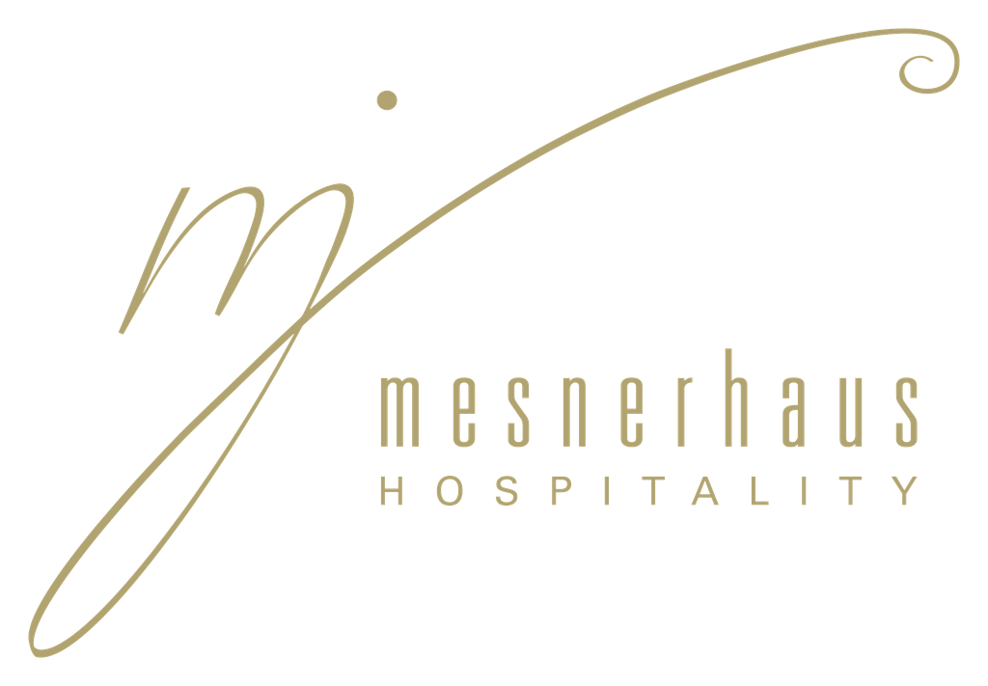
Mesnerhaus Hospitality
Factsheet 2026 · Gourmet-Restaurant · Boutique-Hotel · Salzburger Lungau, Österreich
1 STERN IM GUIDE MICHELIN · SALZBURGER LUNGAU

Das Mesnerhaus Mauterndorf im Salzburger Lungau. © Kathrin Buschmann

ZAHLEN, DIE ZÄHLEN
Sieben Kennzahlen, die das Mesnerhaus auf einen Blick greifbar machen — allesamt aus verifizierten Quellen (Factsheet, Zweibaum-Pressemitteilung 20 Jahre Mesnerhaus).

606 | Jahre Geschichte — das Haus geht auf etwa 1420 zurück
1 | Stern im Guide MICHELIN
4 | Hauben bei Gault&Millau
25 | Platz bei À la Carte, Top 100 Restaurants Österreichs
7 | Zimmer in 4 Kategorien: Boutique, Superior, Prestige, Signature
19 | Jahre unter Maria und Josef Steffner (seit 2007), Eigentümer seit 2010
2027 | Jubiläumsjahr: 20 Jahre Mesnerhaus unter der Führung von Maria & Josef Steffner

UNTERNEHMEN & GASTGEBER
Name | Mesnerhaus Hospitality (Mesnerhaus GmbH)
Gastgeber | Maria und Josef Steffner — Führung seit 2007, Eigentümer seit 2010
Adresse | Markt 56, 5570 Mauterndorf, Salzburg, Österreich
Kontakt | office@mesnerhaus.at · +43 6472 7595 · www.mesnerhaus.at

ANGEBOT & MARKENARCHITEKTUR
Mesnerhaus HOSPITALITY ist die Dachmarke. Darunter treten zwei eigenständige, klar getrennte Submarken auf:

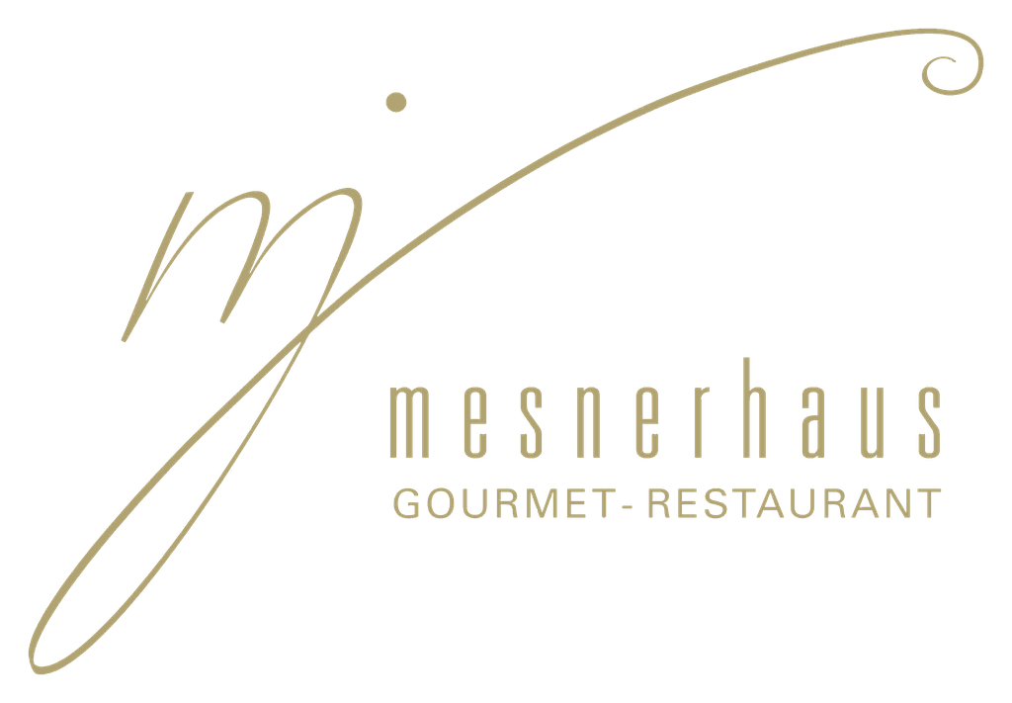  mesnerhaus GOURMET-RESTAURANT  1 Stern im Guide MICHELIN · produktorientierte Küche mit Lungauer Herkunft | 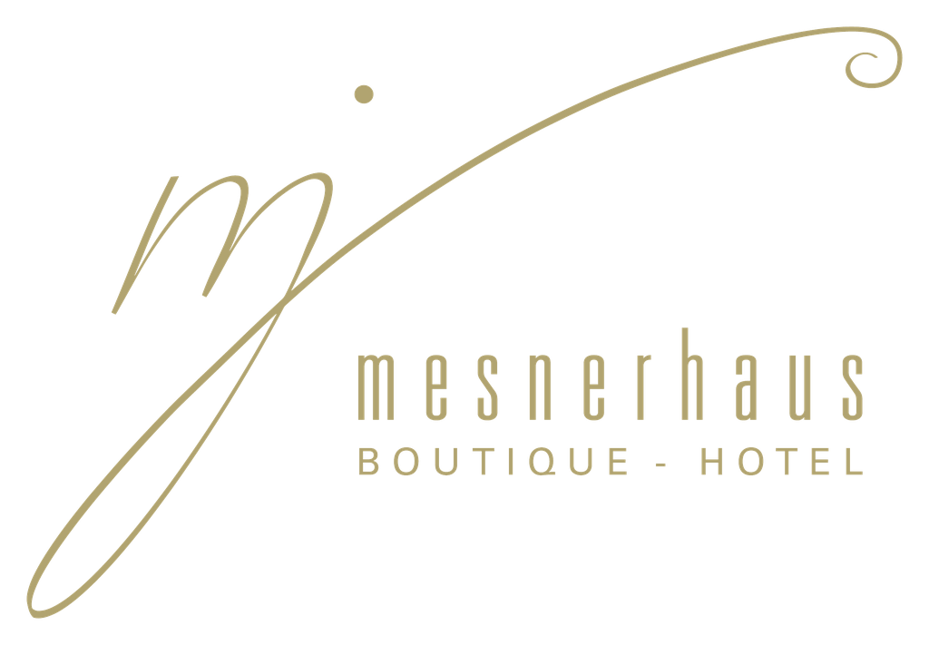  mesnerhaus BOUTIQUE-HOTEL  7 Zimmer in 4 Kategorien · Verlängerung des Restaurantabends

Gemeinsam ergeben Restaurant und Hotel 7 Zimmer in 4 Kategorien (Boutique, Superior, Prestige, Signature) als ein zusammenhängendes Gastgeberhaus-Erlebnis.

KÜCHE
Produktorientiert, mit Lungauer Herkunft und internationalem Handwerk. Josef Steffner sammelt selbst Pilze im Lungauer Wald — seiner Speisekammer, seinem Rückzugsort und Ideenraum.
Signature Dish: Lungauer Eachtling mit Sauerrahm, Eidotter und Kaviar.

GESCHICHTE
Die Anfänge des Hauses werden auf etwa 1420 datiert, im wirtschaftlichen Umfeld des Lungauer Bergbaus — 606 Jahre Geschichte bis heute. Seit 2007 führen Maria und Josef Steffner das Mesnerhaus, seit 2010 als Eigentümer.

AUSZEICHNUNGEN 2026
Institution | Auszeichnung
Guide MICHELIN | 1 Stern
Gault&Millau | 4 Hauben · 18 Punkte
À la Carte | Platz 25 · Top 100 Restaurants Österreichs

2027 — JUBILÄUMSJAHR
2027 feiert das Mesnerhaus 20 Jahre unter der Führung von Maria und Josef Steffner mit einem Jahr voller kuratierter Veranstaltungen. Programm und Medienbetreuung liegen bei der PR-Agentur zweibaum GmbH.
„20 Jahre Mesnerhaus sind für uns weit mehr als ein Jubiläum. Es sind unzählige Begegnungen, Erinnerungen und Geschichten, die wir gemeinsam mit unseren Gästen erleben durften. 2027 möchten wir genau das feiern.“
— Maria und Josef Steffner. Quelle: Presseaussendung „20 Jahre Mesnerhaus“, zweibaum GmbH, 06/2026.

PRESSE-KONTAKT
zweibaum GmbH · Martina & Günter Baumgartner · Dorf 33/8, 5301 Eugendorf · +43 650 662 17 10 · office@zweibaum.at · www.zweibaum.at
Mesnerhaus Mauterndorf · Markt 56, 5570 Mauterndorf · office@mesnerhaus.at · +43 6472 7595 · www.mesnerhaus.at

Bildnachweis bei jeder Verwendung verpflichtend: © Kathrin Buschmann

